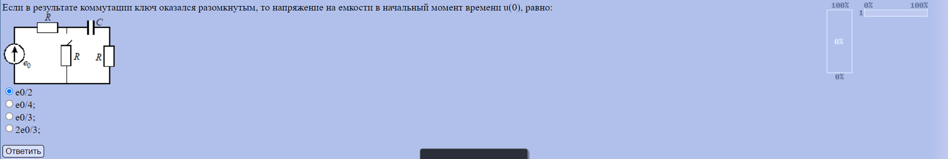

+



+



-

3?



+



+



-





